«Поклонимся великим тем годам»

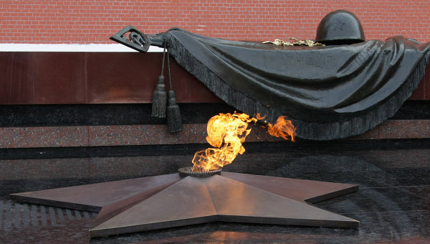

Потоцкая Е.Ю. – воспитатель ГКС(К)ОУ

«специальная (коррекционная) общеобразовательная школа – интернат

г. Моздок»

Цели:
- Уточнить и расширить представления и знания детей о Великой Отечественной войне;
- создать у детей настроение сопереживания прошедшим событиям войны;
- развивать чувство принадлежности к истории Родины, чувство гордости за своих земляков.
Наглядно-демонстрационные материалы: иллюстрации, фотографии, плакаты о Великой Отечественной войне, выставка книг о войне, аудиозаписи песен военных лет.
ТСО: проектор, компьютер, презентация «Дорогие мои земляки», магнитофон.

I. Вступительная часть.
Ради жизни на земле.
Ученик: Памяти павших во время Великой Отечественной войны, а также ныне живущим ветеранам и труженикам тыла посвящается наше мероприятие.
Учитель: Прошли десятилетия, а память человеческая возвращается в те страшные1418 дней и ночей. Мы восхищаемся героизмом наших солдат, спасших страну от захватчиков.
Звучит песня «Священная война». Муз. А.Александрова, сл. Лебедева-Кумача.

II. Основная часть.
В боях за Мир и Победу.
Ученик:
Сороковые, роковые
Свинцовые, пороховые
Война гуляет по России,
А мы такие молодые.
Ученица: Совсем молодым ушел на фронт и мой дедушка Яппаров Магасум Махмутович.

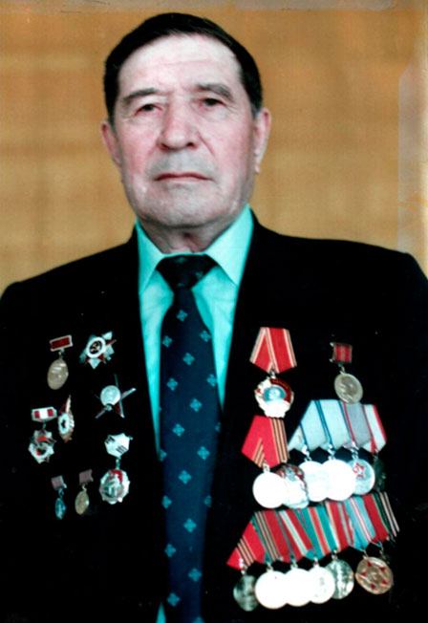
Его призвали в армию в 1942 году и отправили учиться в Рижское пехотное училище. После его окончания получил он звание старшины и попал в танковую школу. Танкист, башенный стрелок легендарного танка Великой Отечественной войны «Т-34». Участвовал он в сражениях на Брянском фронте, в составе 2-го Украинского фронта освобождал Украину, Молдавию.
В одном из жестоких боёв его ранило. После госпиталя – снова фронт: воевал в Румынии, Венгрии, Чехословакии.
Дважды раненный, выполнив свой солдатский долг, вернулся он домой.
Самое страшное было позади. Впереди – годы мирной, но совсем не спокойной жизни. Десять лет руководил он колхозом «Байрак», а затем много лет работал агрономом.
Долгую, славную жизнь прожил он после войны. Построил дом, вырастил детей. А сколько тепла подарил внукам. Спасибо тебе, дедушка!
Мирный день шагает по планете,
Фронтовики его нам принесли.
И благодарны мы им – внуки, дети –
За то, что от фашизма мир спасли.
Ученик: Благодарны мы и Вахитову Анвару Кармовичу, который семнадцатилетним парнишкой ушел на фронт.
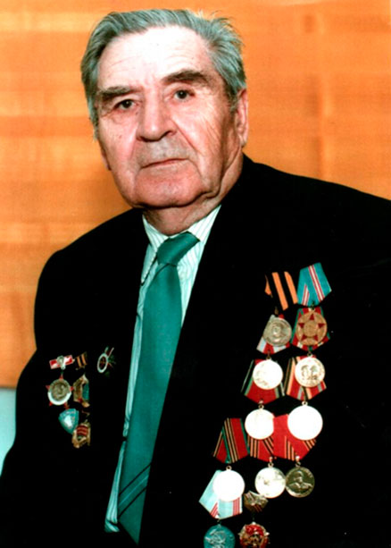
Обучался он военному делу в снайперской школе в Алкино. В ноябре сорок второго отправили его на Ленинградский фронт, где получил он боевое крещение. Времени «привыкать к войне» не было. Он сразу попал в самое пекло. Бои шли за каждый кусочек земли. Насмерть сразило его друга из Кучербаево – Хамита Мусина, а сам он был ранен.
После госпиталя он снова встал в строй. Забросили их на Карельский перешеек. Шла долгая, изнурительная битва. Здесь, на Карельской перешейке, его ранило второй раз. После госпиталя участвовал он в освобождении Эстонии. Десантом высадились на остров Сааремаа. Целый месяц шли бои. В кровопролитном бою в ноябре сорок четвертого получил он третье ранение
Ветераны, ветераны…
Поизношены сердца.
В непогоду ноют раны
От осколков и свинца.
У войны не женское лицо.
Ученик. У войны не женское лицо, вы скажите, война – мужское дело, но нет! Война объединяет все. Да, война объединила всех. И пришлось молоденьким девчонкам, взяв винтовку в руки, встать в строй.
Ученица.
Качается рожь несжатая.
Шагают бойцы по ней.
Шагаем и мы – девчата,
Похожие на парней.
Нет, это горят не хаты –
То юность моя в огне…
Идут по войне девчата,
Похожие на парней.
- Так могла сказать о себе и наша землячка Тукаева Газиза Хайрисламовна, участница Великой Отечественной войны.
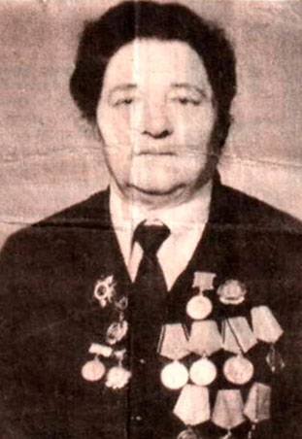
В сорок первом году она окончила школу и собиралась учиться дальше. Но началась война, и учиться пришлось уже военным специальностям. Её вместе с группой девушек отправили в Рязанское артиллерийское училище. Через два месяца перевели в первый Отдельный стрелковый полк. В 1943 году, когда полк расформировали, отправили в Москву, освоить специальность радиотелеграфиста. Затем ее военная дорога лежала на запад – в Польшу, Румынию, Венгрию.
Радостная весть об окончании войны застала ее в Будапеште. Уставшая от войны, вернулась она в родные места. Стала работать учительницей, встретила своего суженого. Вместе растили детей. Дочка пошла по стопам мамы, работает учительницей, а трое сыновей стали военными.
Девчонки, тонкие, как свечки,
Сгорали насмерть, до конца.
Но оказались их сердечки
Сильнее вражьего свинца.
- Да, такие сильные духом женщины сражались на войне. Они были медсестрами, разведчиками, связистами. А наша землячка – Ахатова Кашифа Нигматжановна – была сапером.
Когда началась война, она работала ткачихой на Туймазинской суконной фабрике. В начале сорок второго она подала заявление о добровольном уходе на фронт. Служила она в первой Отдельной роте, назначение которой – оборона Москвы. Занимались разминированием освобожденных территорий, охраной стратегически важных объектов. Многое пришлось пережить, но не уходит из памяти первая страшная бомбёжка, чудится до сих пор, заставляя вздрагивать от резкого стука. Сегодня она скромно оценивает свое участие в войне. Она считает, что подвигов особых не совершала. Но разве то, что она занималась разминированием освобожденных городов и сел, не подвиг?! В любой момент она могла погибнуть от взрыва. Ведь, как говорится, сапер ошибается только один раз. Сколько жизней она спасла, рискуя своей!
А подтверждение тому – ее боевые награды. Перебирая их, Кашифа Нигматжановна снова слышит взрывы, видит, как гибнут ее боевые товарищи.
Учитель. Прошу всех встать. Склоним головы перед величием подвига советского солдата. Почтим память всех погибших минутой молчания.
Минута молчания. Звучит песня «Вечный огонь»
И тыл как фронт…
Ученик. Пламя войны опалило и наш Стерлитамакский район. С первых дней войны район, как и вся страна, стала жить интересами фронта. Только в первые месяцы войны около 6 тысяч сынов и дочерей надели солдатские шинели, а их деды, отцы и матери, младшие братья и сестры, взяли всю тяжесть работы на полях и фермах на свои плечи. В армию из района было отправлено 5000 коней, 60 тракторов, 90 автомобилей. Деньги из личных сбережений, ювелирные ценности на сумму более 400 тысяч рублей были внесены в фонд обороны. С огромным патриотическим подъемом проходил сбор средств на строительство танковых колонн и эскадрилий боевых самолетов. На эти цели из района поступило свыше 60 миллионов рублей.
«Все для фронта!
Все для победы!» -
этот лозунг не был пустым звуком. Он имел особый смысл: каждый рабочий день – это словно пули по врагу.
Да разве об этом расскажешь –
В какие ты годы жила!
Какая безмерная тяжесть
На женские плечи легла!
Женщины-солдатки: матери, сестры, жены, любимые. Сколько лишений и трудов выпало на их долю в эти страшные годы войны.
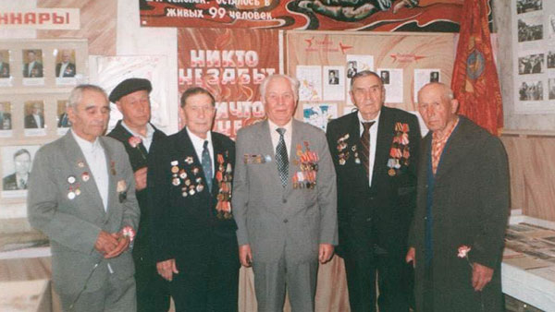
С женщинами в поле работали и дети: одиннадцатилетние, тринадцатилетние мальчишки пахали землю, косили сено, скирдовали солому.
Поздно вечером усталые дети ложились спать. А женщины под светом керосиновой лампы шили одежду, вязали теплые носки, перчатки и собирали посылки для фронтовиков, писали письма.
Как много значили для солдат эти послания! Мысль о том, что тебя любят, помнят и ждут, и помогала воевать, и прибавляла мужества.

III. Завершающая часть.
Этот праздник со слезами на глазах.
Ученик. 9 Мая, в День Победы, мы придем к обелиску, на котором высечены имена наших земляков, участников великой Отечественной войны. Мы постоим молча. Наша клятва погибшим – хранить и нести сквозь годы благодарную память о них.
Ученик
Помнит славный День Победы
Вся услинская земля.
В День Победы наши деды
Надевают ордена.
Ученица.
Пусть ни годы, ни старые раны
Не мешают Вам жить, старики.
Больше жизни, огня, ветераны!
Дорогие мои земляки!
С Днем Победы!
Звучит песня «День победы»

